Caça-Palavras
FRUTAS... Cores, Cheiros e Sabores Diferentes

 | 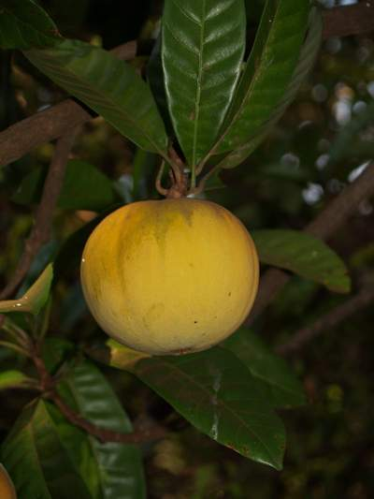  Canistel
  I | W | U | I | K | P | A | C | R | O | A | U | G | N | A | Z | U | L | O
  S | T | N | Ç | E | M | A | R | W | O | B | R | A | M | E | R | O | V | P
  P | G | O | S | A | N | I | O | A | I | M | M | E | C | T | C | A | N | A
  A | P | S | P | I | U | L | T | R | Ç | J | L | A | U | A | I | V | I | P
  O | E | I | S | A | E | P | I | S | A | A | S | F | J | B | C | O | E | I
  G | A | T | T | M | S | B | U | B | O | L | I | U | M | I | M | R | O | N
  A | E | C | R | O | A | C | U | C | T | G | O | A | D | E | A | U | P | E
  L | R | A | E | N | M | T | A | A | O | A | N | I | T | A | M | I | L | J
  U | M | D | A | R | I | B | H | R | R | G | U | A | V | I | T | A | M | A
  A | I | S | I | C | O | N | A | C | A | J | L | A | M | A | P | C | R | T
  B | U | L | A | C | I | L | E | B | O | M | R | I | N | O | R | O | A | U
  O | Q | B | L | P | U | R | A | L | I | C | B | G | C | U | R | G | V | R
  T | A | O | A | S | O | Ç | O | R | A | U | A | O | A | H | N | A | I | F
  A | C | B | E | M | A | T | I | J | I | O | M | E | L | A | I | S | T | L
  J | A | T | A | I | N | C | A | M | B | U | C | I | M | A | M | A | O | A

“Originárias de vários países, aclimatadas e hoje nativas em certas regiões do Brasil, por muitas razões, as frutas ocupam uma posição de destaque entre os mais valiosos alimentos”. (...)
“Nas frutas temos todos os princípios essenciais para atender às nossas necessidades vitais: carboidratos, proteínas, sais minerais, vitaminas, fermentos, água – como o princípio da vida – e elementos escoriáceos (celulose)”. (Balbach, A. As Frutas na Medicina Doméstica, Editora “A Edificação do Lar”, pág. 21)

ENCONTRE NA GRADE AS 37 PALAVRAS EM NEGRITO

ABIÚ, Abiurana ou Caimito – Originária da Amazônia
AÇAÍ – Região Amazônica
ACEROLA – Antilhas
AMORA – Ásia
ARAÇÁ – Amazônia, Guianas até SP
ATEMÓIA – África do Sul e Israel
BIRIBA ou PINHA – MG e MS ao RS
CACAU – Sul da BA, PA, RR e Sudeste brasileiro
CAJÁ – Sul da Bahia
CAJÚ – Regiões Norte e Nordeste
CANISTEL – México
CAQUI – China, Coréia e Japão
CARAMBOLA – Índia
CRUÁ ou MELÃO CABOCLO – Regiões tropicais das Américas
CUPUAÇU – Amazônia
FIGO – Região do Mediterrâneo
GRAVIOLA – América Central
INGÁ – Índias Ocidentais, América Latina
e Brasil
Centr JABUTICABA ou Jaboticaba – Brasil, Mata Atlântica
JACA – Índia e outros países da Ásia
JAMBO – Índia e algumas ilhas da Malásia
JENIPAPO – América Tropical e Índia Ocidental
LICHIA – China
MANGA – Sul da Ásia
MANGABA – Brasil, comum nos cerrados
MANGOSTIM – Malásia, é conhecida como manjar dos deuses
MARMELO – Turquia
PITAIA – México e América do Sul (cacto comestível)
PITANGA – Matas dos estados de MG até RS
PITOMBA – Norte e Nordeste do Brasil
ROMÃ – Ásia menor, Transcaucásia, Irã e Turquemenistão
SAPOTA – Amazônia e outras áreas da América
do Sul
SAPOTI – Antilhas e Brasil (Fortaleza, CE)
UMBU – Brasil, nas regiões agrestes – PI, PB, PE e BA, norte e nordeste de MG
UVAIA – Brasil (Valinhos, SP)

Albanita de Paiva
albanitadepaiva@terra.com.br

